- Leida informatsioon 7410 kivi spetsifikatsiooni kohta. (nt:
Nt: https://datasheetspdf.com/pdf/504559/NationalSemiconductor/7410/1
- Koostada simulaatoris antud kivi ühenduse.
Nt:
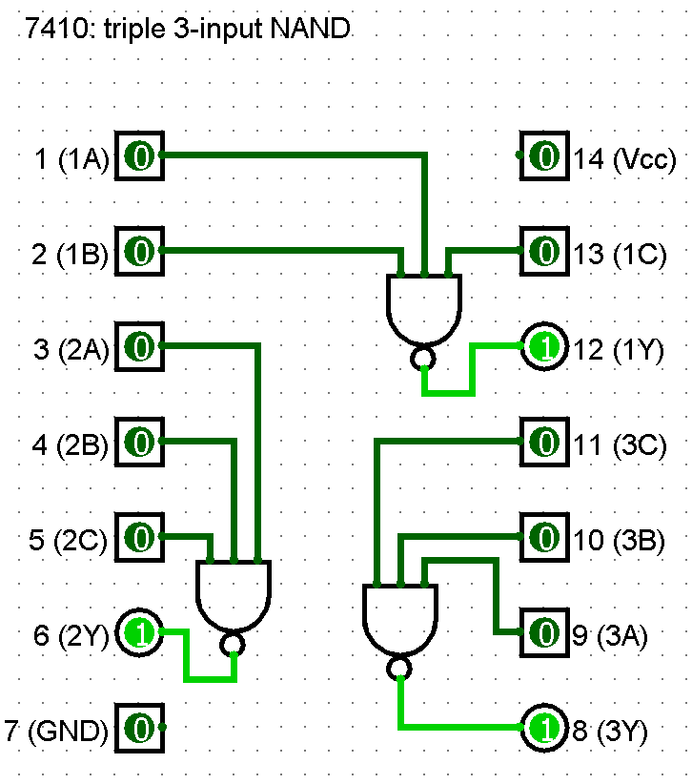

- Vastata küsimustele.
https://moodle.tktk.ee/mod/scorm/view.php?id=123149

